Glosario CSS

Color y fondo

La propiedad color se utiliza para establecer el color del texto dentro de un elemento HTML. La propiedad background-color define el color de fondo del elemento.

Ejemplo:

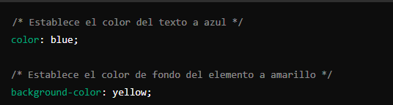

Font-Family: especifica la familia de fuentes a utilizar

Ejemplo:



Font-size: define el tamaño del texto

Ejemplo:



Font-weight: determina el grosor del texto

Ejemplo:



Font-style: define el estilo de la fuente

Ejemplo:



Padding y Margin: se utilizan para definir el espacio alrededor y dentro de un elemento respectivamente.

Ejemplo:

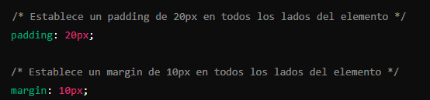

Width y height: se utilizan para definir el ancho y la altura de un elemento respectivamente.

Ejemplo:



Position: se utiliza para definir el método de posicionamiento de un elemento

Ejemplo:



Top, bottom, left, right: se utilizan con position para especificar la posición exacta de un elemento.

Ejemplo:

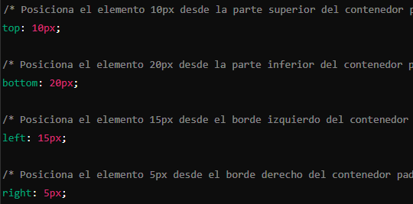

Display: se utiliza para definir cómo se muestra un elemento en la página.

Ejemplo:

